Traduction de ce site : <https://iteachu.uaf.edu/synchronous-communication/>

Une dynamique de communication captivante à coût élevé

**Qu’est-ce que c’est?**

La communication synchrone se fait en simultanée à partir de différents lieux. L’interaction synchrone peut être aussi simple qu’une conversation au téléphone, une audioconférence, un clavardage par une application de messagerie instantanée tel que Slack ou encore une réunion par Zoom avec audio et vidéo.

**Comment puis-je utiliser la communication synchrone dans mon cours?**

Nous sommes tous habitués aux modes de communication et d’interaction synchrones dans le cadre de nos expériences éducatives en personne. Bon nombre de ces interactions peuvent se faire en ligne grâce à des outils modernes. Nous pouvons donner des cours, animer des discussions en classe, demander aux étudiants de discuter en groupes ou de faire des présentations sur Zoom ou une série d’autres outils. La question est de savoir quel mode de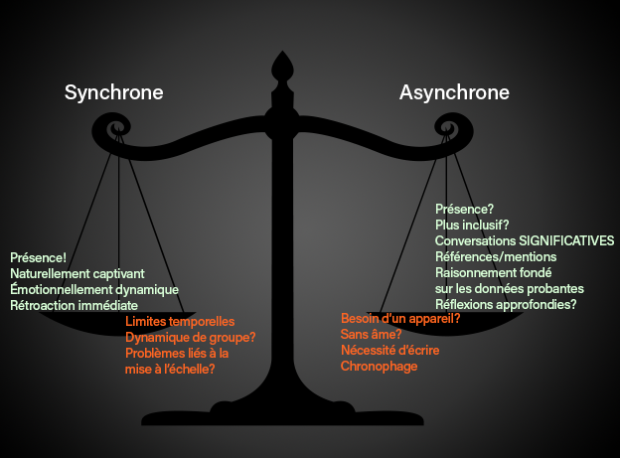 communication utiliser pour appuyer nos objectifs. Les avantages de la communication synchrone sont si évidents que nous les tenons souvent pour acquis. Les liens humains dans la collectivité et notre propre présence en tant qu’instructeur dans le cours sont plus faciles à établir et à maintenir. Nous pouvons commenter instantanément ce que font les étudiant.e.s et plusieurs des interactions sont intrinsèquement plus intéressantes. Le langage non verbal et les subtilités de la communication verbale sont souvent mieux communiqués au moyen d’indices visuels ou à tout le moins d’indices sonores complets. Cependant, malgré tous les avantages de la communication synchrone, elle comporte aussi des inconvénients majeurs. Les réunions synchrones exigent une participation simultanée, ce qui constitue un obstacle important pour bien des étudiant.e.s. De plus, il peut être difficile pour tout le monde de tirer parti de ces occasions. Certain.e.s étudiant.e.s ont tendance à s’emparer de la conversation, alors que d’autres sont plus réservés. Aussi, les conversations sont intrinsèquement limitées à ce qui peut être exprimé ou bâti dans cette réunion synchrone délimitée. L’image présente certains des points forts et des points faibles des communications synchrones et asynchrones.

**Questions et points à retenir**

Est-il possible de développer une communauté de cours sans événements synchrones?  La communication synchrone est-elle nécessaire pour le cours? Votre communauté peut-elle se permettre d’assumer les coûts élevés liés aux événements synchrones? Il n’y a pas de bonnes réponses à ces questions. Les réponses dépendent en partie de votre propre style et de la capacité de vos étudiant.e.s. De bonnes expériences d’apprentissage peuvent être et sont souvent faites sans éléments synchrones. De même, les éléments synchrones peuvent soutenir efficacement les résultats que vous souhaitez atteindre. Pour savoir si vous devez utiliser des éléments synchrones, posez-vous les questions suivantes :

* Puis-je présenter le contenu nécessaire aux étudiant.e.s de manière asynchrone (exposés préenregistrés, captures vidéos d’écran, lectures, vidéos)?
* Mes étudiants peuvent-ils montrer leur compréhension de la matière de manière asynchrone (discussions, débats, exposés préenregistrés, examens, travaux, résultats)?
* Mes étudiant.e.s et moi-même pouvons-nous interagir de façon significative de manière asynchrone?

**Technologies**

**Blackboard Collaborate Ultra**

L’application Collaborate fournit des composantes audio, vidéo et de réseau social synchrones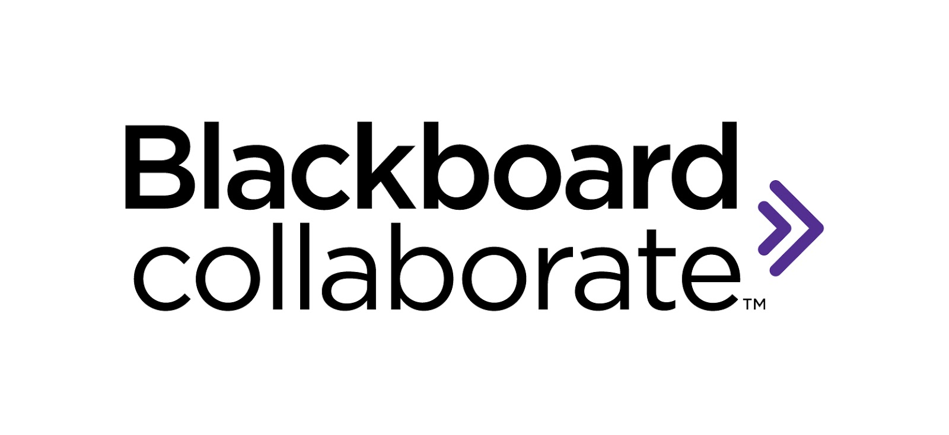 et est offerte dans toutes les classes de l’Université de l’Alaska par leur module Blackboard par défaut.  Le personnel enseignant peut préparer des séances Collaborate pour faire ce qui suit :

* Accueillir des conférenciers
* Proposer des heures de bureau virtuelles
* Animer des séances de révision de tests
* Enseigner des cours en ligne

**Comment les étudiant.e.s peuvent-ils utiliser Collaborate dans un cours?**

* Faire des présentations
* Collaborer avec d’autres étudiant.e.s ou instructeur.trice.s
* Rencontrer les membres du corps enseignant pendant les heures de bureau
* Travailler en groupe d’étude
* Évaluer leurs pairs
* Travailler sur des projets de groupe

**Travailler avec l’application Collaborate Ultra**

**Guide d’utilisation :** Commencez à travailler avec Collaborate grâce au [Guide du modérateur](https://help.blackboard.com/Collaborate/Ultra/Moderator) (anglais).  
**Guide d’utilisation :** Commencez à travailler avec Collaborate grâce au [Guide du participant](https://help.blackboard.com/Collaborate/Ultra/Participant) (anglais).

**Application Google Meet**

L’application Google Meet de la suite logicielle Google pour l’éducation permet de communiquer de manière synchrone avec vidéo et audio. L’application Hangouts Meet vous permet de discuter en vidéo avec jusqu’à 100 personnes à la fois. Elle peut être utilisée sur tous les appareils, ordinateurs (PC/Mac), iPads, téléphones intelligents et toutes les tablettes. Le personnel enseignant peut utiliser l’application Hangouts Meet de Google pour faire ce qui suit :

* Parler aux étudiant.e.s ou d’autres professionnel.le.s
* Diffuser une conférence ou une présentation
* Tenir des heures de bureau virtuelles
* Offrir de l’accompagnement individualisé

**Comment les étudiant.e.s peuvent-ils utiliser Google Meet dans un cours?**

* Faire une présentation
* Parler à d’autres étudiant.e.s ou membres du personnel enseignant
* Suivre un cours à distance
* Passer en revue des vidéos sur un sujet complexe avec un membre du personnel enseignant ou des pairs

**Travailler avec l’application Hangouts Meet**

Guide d’utilisation : Commencez à travailler avec Hangouts Meet de Google grâce au  [centre d’apprentissage sur les applis de Google](https://apps.google.com/learning-center/products/hangouts/get-started/).

## Bases de la recherche

Chou, C. Candance. (2002). [A Comparative Content Analysis of Student Interaction in Synchronous and Asynchronous Learning Networks](https://citeseerx.ist.psu.edu/viewdoc/download?doi=10.1.1.472.8947&rep=rep1&type=pdf). Compte rendu du 35e congrès international d’Hawaï sur les sciences des systèmes, 2002.

Garrison, D. R., Anderson, T. et Archer, W. (2000).  [Critical inquiry in a text-based environment: Computer conferencing in higher education model](https://cde.athabascau.ca/coi_site/documents/Garrison_Anderson_Archer_Critical_Inquiry_model.pdf). The Internet and Higher Education, 2(2-3), p. 87-105.

Hrastinski, S. (2008). [The potential of synchronous communication to enhance participation in online discussions: A case study of two e-learning courses](https://www.sciencedirect.com/science/article/abs/pii/S0378720608000931), Information & Management, 45, p. 499-506.

Hrastinski, S. (2008).  [Asynchronous and Synchronous E-Learning:  A study of asynchronous and synchronous e-learning methods discovered that each supports different purposes](https://er.educause.edu/articles/2008/11/asynchronous-and-synchronous-elearning). Educause Quarterly, 31(4). Octobre-décembre 2008.